GIÁO TRÌNH ĐÀO TẠO UAV
PHÂN HẠNG A — VLOS

HỌC PHẦN 2
KIẾN THỨC CƠ BẢN VỀ UAV

Số tín chỉ: 3 Tín chỉ (Lý thuyết)
Đối tượng đào tạo: Học viên Hạng A — VLOS
Tài liệu lưu hành nội bộ

NĂM 2026

KIẾN THỨC HÀNG KHÔNG CƠ BẢN VÀ NGUYÊN LÝ BAY
Chương này trang bị kiến thức nền tảng về khoa học hàng không và nguyên lý bay, bao gồm khí động học cơ bản, bốn lực tác dụng lên tàu bay (nâng - đẩy - trọng lực - cản), nguyên lý ổn định và điều khiển, các giới hạn kỹ thuật và hiệu suất bay. Học viên sẽ hiểu được sự khác biệt về khí động học giữa UAV cánh bằng (fixed-wing) và UAV đa cánh (multirotor), cũng như đặc điểm khai thác VLOS và BVLOS dưới góc độ khí động.
Mục tiêu: Sau chương này, học viên có thể giải thích nguyên lý tạo lực nâng, phân tích các yếu tố ảnh hưởng đến hiệu suất bay, tính toán Density Altitude, đánh giá giới hạn tải trọng và trọng tâm, đồng thời áp dụng kiến thức khí động học để vận hành UAV an toàn trong các điều kiện khác nhau.

Tổng quan khoa học hàng không

Lịch sử và Sự phát triển của Khoa học Hàng không
Sự phân nhánh: Phân biệt giữa Hàng không (Aviation - bay trong khí quyển) và Hàng không vũ trụ (Aerospace - bao gồm cả trong và ngoài khí quyển).

Khí quyển học (Atmospheric Science)
Thành phần và cấu trúc khí quyển: Tập trung vào tầng Đối lưu (Troposphere) – nơi hầu hết UAV hoạt động.
Định nghĩa về áp suất, nhiệt độ và mật độ không khí ở mực nước biển.

Các lực tác động trong chuyến bay (The Four Forces)
Lực nâng (Lift): Hướng lên trên, thắng trọng lực.
Lực kéo/đẩy (Thrust): Hướng về phía trước, do động cơ/cánh quạt tạo ra.
Nguyên lý cân bằng: Để bay thẳng đều ở một độ cao không đổi, ta cần:
Lực nâng = Trọng lực
Phát biểu trên đúng cho tàu bay cánh bằng (fixed-wing) bay bằng. Với tàu bay đa cánh (multi-rotor), lực đẩy (thrust) từ cánh quạt đồng thời đóng vai trò lực nâng. Khi hover, điều kiện cân bằng là: Tổng lực đẩy (Thrust) = Trọng lực (Weight).
Ví dụ: DJI Mavic 3 nặng 895g. Khi hover ở độ cao cố định, 4 motor tạo tổng lực đẩy đúng bằng 895g (tương đương ~8.77N). Khi tăng ga, tổng lực đẩy > 895g → bay lên.
Lực kéo/đẩy = Lực cản
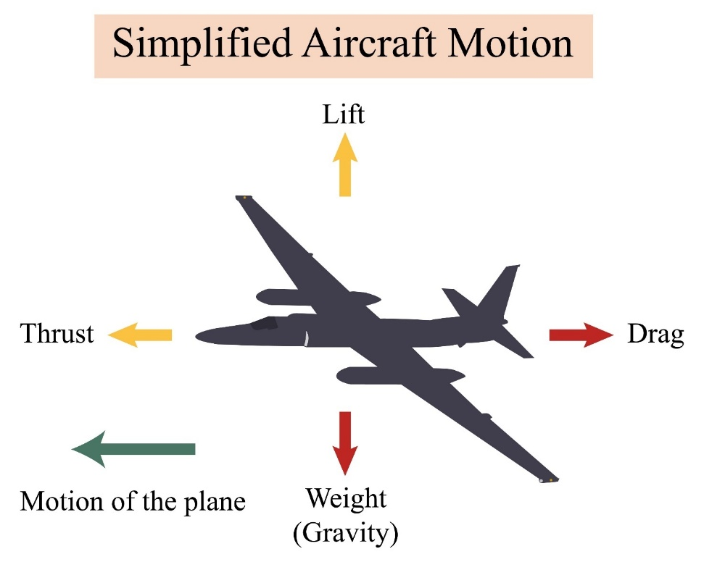
Hình 1
Nguyên lý Bernoulli: Mối liên hệ giữa vận tốc và áp suất dòng khí. Khi vận tốc dòng khí tăng, áp suất tĩnh giảm và ngược lại. (Anderson, 2016)
Cấu tạo cánh (Airfoil): Cách hình dạng cánh quạt tạo ra sự chênh lệch áp suất để sinh ra lực nâng.
Phương trình lực nâng cơ bản: (Anderson, 2016; FAA, 2023)
Giải thích biến số:
L = Lực nâng (Lift), đơn vị Newton (N).
ρ (rho) = Mật độ không khí (kg/m³) — giảm khi lên cao hoặc khi trời nóng (giảm hiệu suất).
v = Vận tốc bay (m/s) so với không khí — tốc độ càng cao, lực nâng càng lớn (quan hệ bình phương).
S = Diện tích cánh (m²) — cánh càng to, lực nâng càng lớn (quan hệ tuyến tính).
C_{L} = Hệ số lực nâng — phụ thuộc góc tấn (Angle of Attack). Đây là biến số người lái có thể kiểm soát trực tiếp thông qua góc pitch.
Ví dụ: Khi cần bay lên nhanh, tăng góc pitch tăng C_{L} nhưng cũng tăng lực cản.
$$L =\frac{1}{2}ρv^{2}S C_{L}$$
(Trong đó: $ρ$ là mật độ không khí, $v$ là vận tốc, $S$ là diện tích bề mặt, và $C_{L}$ là hệ số lực nâng)

Để điều khiển được UAV, học viên cần nắm vững 3 trục tọa độ trong không gian:
Trục ngang (Pitch - Gật đầu): Xoay quanh trục chạy từ cánh trái sang cánh phải.

Các lực tác dụng lên tàu bay

Trọng lượng (Weight - W)
Đây là lực kéo của trọng trường Trái Đất tác động lên toàn bộ khối lượng của tàu bay.
Hướng: Luôn hướng thẳng đứng xuống tâm Trái Đất.
Công thức: W = m.g (FAA, 2023)
Lưu ý với UAV: Trọng lượng không cố định trong suốt chuyến bay (ví dụ: giảm đi khi tiêu thụ nhiên liệu đối với UAV chạy xăng, hoặc không đổi với UAV chạy pin).

Lực nâng (Lift - L)
Cơ chế: Được tạo ra do sự chênh lệch áp suất khi dòng khí chảy qua bề mặt cánh (cánh cố định hoặc cánh quạt).
Hướng: Vuông góc với hướng của dòng khí tới (Relative Wind).

Lực đẩy (Thrust - T)
Lực đẩy giúp tàu bay tiến về phía trước trong không khí.
Với Multi-rotor: lực đẩy từ cánh quạt đồng thời đóng vai trò lực nâng (thrust = lift). Bằng cách thay đổi tốc độ của các motor riêng lẻ, ta tạo ra sự chênh lệch lực đẩy để điều khiển hướng bay.

Lực cản (Drag - D)
Cơ chế: Lực cản luôn ngược chiều với hướng chuyển động.
Phân loại:
  - Cản hình dạng: Do kích thước và hình dáng mặt cắt của tàu bay.
Mối quan hệ động học giữa các lực:
Bảng 1
Trạng thái bay | Điều kiện lực
Bay bằng, thẳng đều | Lift=Weight và Thrust=Drag
Đang lấy độ cao (Climb) | Lift>Weight (Lực nâng thặng dư)
Đang tăng tốc (Accelerate) | Thrust>Drag
Đang giảm tốc/Thả trôi | Drag>Thrust

Công thức lực cản (Drag Equation)
Tương tự như lực nâng, lực cản được tính bằng công thức: (Anderson, 2016; Hoerner, 1965)
D = ½ρv²SCD
Trong đó:
D = Lực cản (Drag), đơn vị Newton (N).
ρ (rho) = Mật độ không khí (kg/m³).
v = Vận tốc bay (m/s) — lực cản tăng theo bình phương vận tốc.
• S = Diện tích cánh hoặc diện tích mặt cắt ngang (m²).
• CD = Hệ số lực cản — phụ thuộc hình dạng và góc tấn.
Ý nghĩa thực tế:
Bay nhanh gấp đôi → lực cản tăng gấp 4. Đây là lý do tốc độ hành trình ảnh hưởng lớn đến thời gian bay BVLOS.
Multi-rotor nghiêng để bay tiến → diện tích mặt cắt tăng → lực cản tăng → cần thêm công suất.
Fixed-wing có CD thấp hơn nhiều → hiệu suất cao, bay xa hơn.

Nguyên lý khí động học áp dụng cho UAV cánh bằng và đa cánh

Nguyên lý khí động học UAV cánh bằng (Fixed-wing)
Lực cản (Drag): Tác động ngược hướng bay, giảm thiểu bằng cách tối ưu hóa hình dáng (khí động học).
Bay lên (Takeoff): Bạn điều khiển 2 thứ:
Throttle → tạo lực đẩy tiến
Bay tiến
Bạn điều khiển: Throttle
Tăng ga → tăng vận tốc
Đặc điểm khí động học
Ưu điểm
Hiệu suất cao (L/D ratio lớn)
Bay xa, tiết kiệm năng lượng
Tải trọng lớn
Nhược điểm
Không thể hover
Cần runway / launcher
Phụ thuộc tốc độ tối thiểu (stall speed)
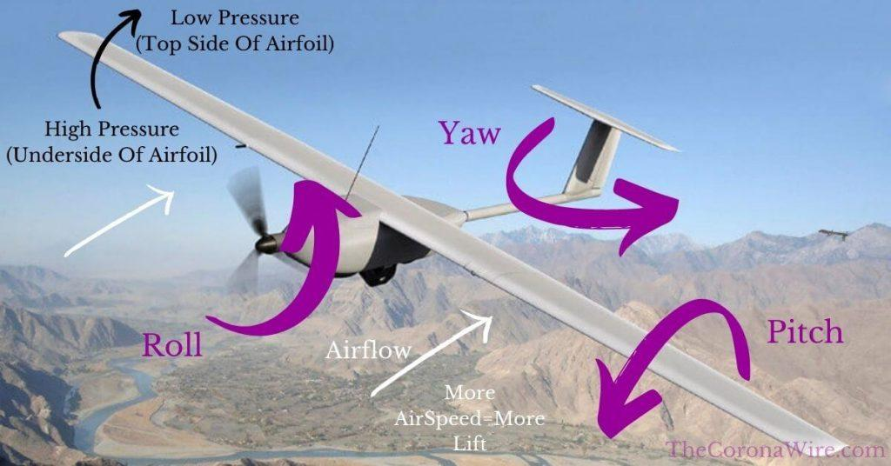
Hình 2

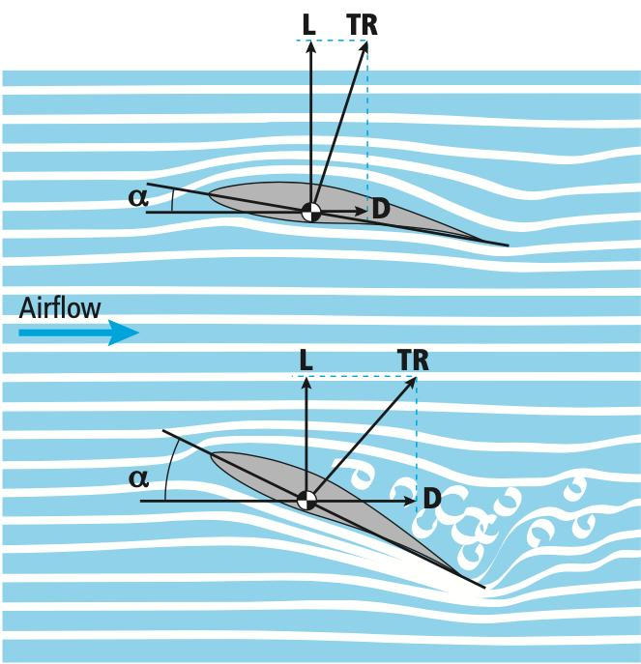
Hình 3. Mô phỏng dòng không khí và cách thức điều khiển UAV cánh bằng
Cánh quạt quay: Tạo ra dòng khí xuống (downwash), tạo lực nâng tương đương lực đẩy động cơ.
Hiệu suất: Phụ thuộc vào hình dạng, kích thước cánh quạt và công suất động cơ
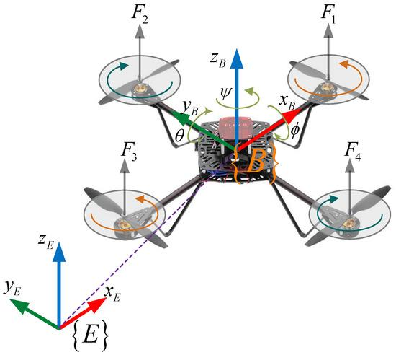
Hình 4
Bay lên (Takeoff): Tăng đều tốc độ tất cả motor
Xoay (Yaw): Tăng tốc nhóm motor quay CW, Giảm nhóm motor quay CCW
Đặc điểm khí động học
Ưu điểm
Hover tại chỗ
Bay linh hoạt, chính xác cao
Không cần runway
Nhược điểm
Hao năng lượng
Tầm bay ngắn
Phụ thuộc pin

Điều khiển tàu bay đa cánh (Multi-rotor)
Trong khi tàu bay cánh bằng sử dụng bề mặt khí động (aileron, elevator, rudder) để điều khiển, tàu bay đa cánh (multi-rotor) điều khiển hướng bay bằng cách thay đổi tốc độ quay của từng động cơ riêng lẻ.
Các cấu hình phổ biến:
Quadcopter: 4 motor (2 quay CW + 2 quay CCW) — cấu hình phổ biến nhất (DJI Mavic, Phantom).
Hexacopter: 6 motor — dư thừa động cơ, có thể hạ cánh an toàn khi hỏng 1 motor.
Octocopter: 8 motor — tải trọng lớn, độ tin cậy cao, chuyên dùng cho nhiệm vụ nông nghiệp, cứu hộ.
Cơ chế điều khiển multi-rotor:
Pitch (Gật đầu — trục ngang): Tăng tốc motor phía đuôi, giảm tốc motor phía mũi UAV nghiêng về phía trước và tiến lên. Ngược lại để lùi.
Roll (Nghiêng — trục dọc): Tăng tốc motor bên trái, giảm tốc bên phải UAV nghiêng sang phải và trượt ngang. Ngược lại để sang trái.
Yaw (Xoay — trục đứng): Tăng tốc nhóm motor quay CW, giảm nhóm motor quay CCW UAV xoay quanh trục đứng mà không thay đổi độ cao (do tổng lực đẩy không đổi).
Throttle (Ga): Tăng/giảm đều tốc độ tất cả motor UAV lên/xuống thẳng đứng.
Lưu ý cho học viên Hạng A (VLOS): Cơ chế trên áp dụng cho tất cả các dòng DJI, Autel, và hầu hết UAV dân dụng. Khi điều khiển tay, bộ điều khiển (remote) tự động chuyển lệnh stick thành tín hiệu tốc độ motor tương ứng.

Ổn định và điều khiển trong bay
Trong hàng không, ổn định và điều khiển thường có mối quan hệ nghịch biến: Một tàu bay quá ổn định sẽ khó điều khiển (lì), ngược lại, một tàu bay quá linh hoạt sẽ rất khó để giữ cân bằng.

Tính ổn định (Stability) (FAA, 2023; ICAO, 2015)
a. Ổn định tĩnh (Static Stability)
Ổn định tĩnh dương (Positive): Tàu bay tự có xu hướng quay về vị trí cũ.
Ổn định tĩnh âm (Negative): Tàu bay tiếp tục lệch xa hơn vị trí ban đầu (mất kiểm soát).

Ổn định theo các trục (Stability by Axis)
- Ổn định dọc (Longitudinal Stability): Liên quan đến trục ngang (Pitch). Đây là sự ổn định quan trọng nhất, phụ thuộc vào vị trí của Trọng tâm (CG) so với Tâm áp lực.
- Ổn định ngang (Lateral Stability): Liên quan đến trục dọc (Roll). Giúp tàu bay tự thẳng hàng khi một bên cánh bị nhấc cao hơn bên kia.
Với Multi-rotor: Phụ thuộc hoàn toàn vào cảm biến Gyroscope và thuật toán điều khiển.

Tính điều khiển (Control)
Tính điều khiển là khả năng của tàu bay phản ứng lại các tác động từ người lái hoặc hệ thống tự động để thay đổi trạng thái bay.
Cơ chế điều khiển:
Elevator (Cánh đuôi ngang): Điều khiển Pitch.
Rudder (Cánh đuôi đứng): Điều khiển Yaw.
Muốn tiến về phía trước: Tăng tốc các motor phía sau, giảm tốc các motor phía trước.
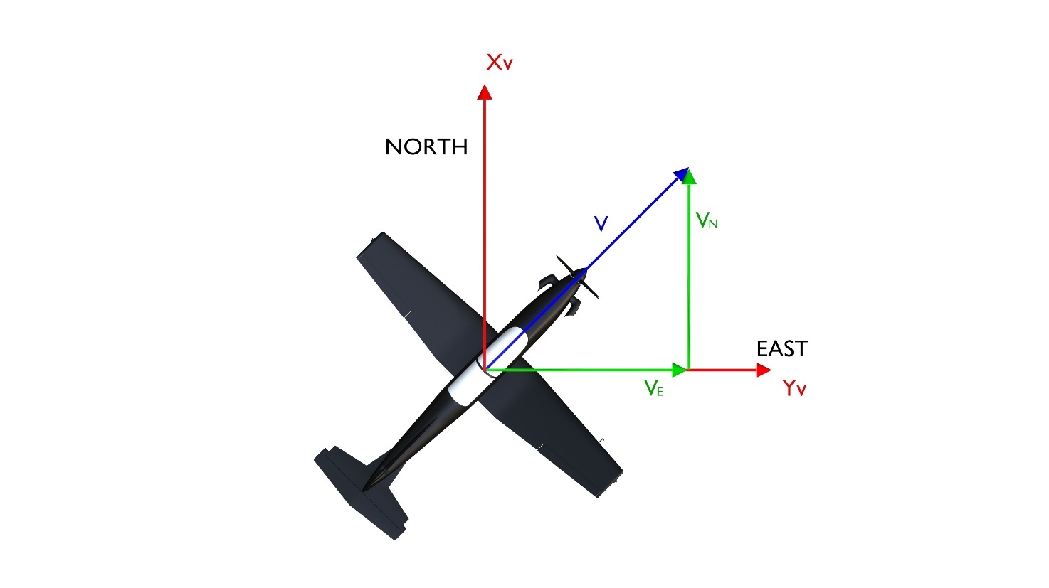
Hình 5

Hệ thống hỗ trợ ổn định trên UAV
IMU (Inertial Measurement Unit): Bao gồm Gyroscope (con quay hồi chuyển) và Accelerometer (gia tốc kế) để cảm nhận những thay đổi dù là nhỏ nhất về góc độ.

Giới hạn kỹ thuật và hiệu suất bay
Mọi thiết bị bay đều được thiết kế để hoạt động trong một "hành lang" nhất định. Bước ra khỏi hành lang này, tàu bay sẽ rơi vào trạng thái mất kiểm soát hoặc hư hỏng cấu trúc.
Đây là giới hạn cơ bản nhất nhưng cũng hay bị vi phạm nhất trong vận hành thực tế.
Tải trọng hữu ích (Useful Payload): Khối lượng thiết bị/hàng hóa bạn có thể mang thêm sau khi trừ đi trọng lượng không tải.
  - Nếu CG quá lệch phía trước: Motor phía trước làm việc quá tải, khó ngóc mũi.
Định nghĩa:
Trọng tâm (Center of Gravity — CG): Điểm đặt của toàn bộ trọng lực tác dụng lên UAV. Vị trí CG phụ thuộc vào cách bố trí thiết bị (pin, camera, payload).
Tâm áp lực (Center of Pressure — CP): Điểm đặt của tổng lực nâng khí động. Vị trí CP thay đổi theo góc tấn (AoA).
Nguyên tắc ổn định dọc: (Anderson, 2016; ICAO, 2015)
CG phải nằm PHÍA TRƯỚC CP để có ổn định dọc dương (positive longitudinal stability).
Khi UAV bị gió làm ngóc mũi lên (AoA tăng): CP dịch về phía sau → mô-men chúi xuống tự sinh ra → UAV tự hồi phục.
Ngược lại, nếu CG nằm sau CP: UAV trở nên mất ổn định (negative stability) — rất nguy hiểm, dễ bị lật.
Áp dụng:
Khi gắn thêm payload (máy ảnh, LiDAR, bình phun): tính toán lại CG. Nếu CG lệch ra khỏi giới hạn thiết kế → giảm tải hoặc dùng đối trọng.
DJI cho phép CG lệch ±5mm so với tâm hình học. Vượt quá → IMU báo lỗi, UAV không cất cánh.

Tải cánh = Trọng lượng / Diện tích cánh = W/S (N/m² hoặc g/dm²)
Ý nghĩa:
Tải cánh THẤP → stall speed thấp hơn, UAV dễ bay chậm, cơ động hơn. Ví dụ: UAV nông nghiệp (15-30 g/dm²).
Tải cánh CAO → stall speed cao hơn, UAV phải bay nhanh, ít bị ảnh hưởng bởi gió giật nhưng kém linh hoạt. Ví dụ: UAV fixed-wing (50-150 g/dm²).
Multi-rotor có khái niệm tương đương: Disc Loading = Trọng lượng / Diện tích đĩa quạt. Disc loading thấp → hiệu suất hover cao hơn, ổn định hơn.

Thất tốc (Stall) xảy ra khi lực nâng không còn đủ để thắng trọng lực. (Anderson, 2016; FAA, 2023)
Vstall = √(2W / (ρSCLmax))
Trong đó: W = Trọng lượng UAV (N); ρ = Mật độ không khí (kg/m³) — càng cao càng loãng → Vstall càng lớn; S = Diện tích cánh (m²); CLmax = Hệ số lực nâng tối đa (~15-18° góc tấn).
Lưu ý với UAV:
UAV cánh bằng: stall rất nguy hiểm. Dấu hiệu: UAV rung lắc, mất độ cao, không đáp ứng điều khiển pitch. Khi stall ở độ cao thấp (<50m), không đủ thời gian hồi phục.
Multi-rotor: không có stall truyền thống, nhưng có Vortex Ring State (VRS) — khi hạ độ cao quá nhanh (>3 m/s), cánh quạt rơi vào dòng khí rối của chính nó → mất lực nâng đột ngột.

Mối quan hệ Trọng tâm (CG) và Tâm áp lực (CP)
Định nghĩa:
Trọng tâm (CG): Điểm đặt trọng lực. Phụ thuộc cách bố trí pin, camera, payload.
Tâm áp lực (CP): Điểm đặt lực nâng khí động. Thay đổi theo góc tấn (AoA).
Nguyên tắc ổn định dọc: (Anderson, 2016; ICAO, 2015)
CG phải nằm PHÍA TRƯỚC CP để có ổn định dọc dương. Khi UAV ngóc mũi → CP dịch về sau → mô-men chúi xuống tự sinh → UAV tự hồi phục.
Nếu CG nằm sau CP → mất ổn định, rất nguy hiểm.
Áp dụng:
Gắn thêm payload → tính toán lại CG. DJI cho phép lệch ±5mm, vượt quá → IMU báo lỗi.

Tải cánh (Wing Loading)
Wing Loading = W/S (Trọng lượng / Diện tích cánh) (FAA, 2023)
Tải cánh THẤP → stall speed thấp, cơ động tốt. VD: UAV nông nghiệp 15-30 g/dm².
Tải cánh CAO → stall speed cao, kháng gió tốt, kém linh hoạt. VD: fixed-wing 50-150 g/dm².
Multi-rotor: Disc Loading = W / Diện tích đĩa quạt. Thấp → hover hiệu quả.

Vận tốc thất tốc (Stall Speed)
Vstall = √(2W / ρSCLmax)
W: Trọng lượng (N) | ρ: Mật độ không khí (kg/m³) | S: Diện tích cánh (m²) | CLmax: Hệ số lực nâng tối đa (~15-18°).
Lưu ý:
Fixed-wing: Stall rất nguy hiểm ở độ cao thấp. Dấu hiệu: rung lắc, mất độ cao.
Multi-rotor: Vortex Ring State (VRS) khi hạ >3 m/s → cánh quạt rơi vào dòng khí rối → mất lực nâng.

Trần bay và Mật độ không khí (Ceiling & Density Altitude)
Trần bay dịch vụ (Service Ceiling): Độ cao tối đa mà tại đó tàu bay còn có thể duy trì một tốc độ leo (climb rate) tối thiểu.
Lực nâng và lực đẩy giảm do cánh quạt "quạt" vào ít phân tử khí hơn.
Công thức tính Mật độ độ cao (Density Altitude): (FAA, 2023)
Ở Việt Nam: Ví dụ: Bay tại Đà Lạt (cao độ ~1500m, PA ≈ 4900 ft) với OAT = 30°C.
Nhiệt độ tiêu chuẩn ISA tại 4900 ft là ~5.6°C.
Áp dụng: DA = 4900 + 120 × (30 — 5.6) = 4900 + 2928 ≈ 7828 ft (~2386m).
UAV sẽ hoạt động như đang bay ở gần 2400m — lực nâng giảm ~22%, cần giảm tải 15-20% và tránh bay giữa trưa nắng.
Công thức tính Mật độ độ cao (Density Altitude — DA): DA = PA + 120 × (OAT — ISA_std)
Trong đó: PA = Độ cao áp suất (Pressure Altitude, ft), OAT = Nhiệt độ thực tế ngoài trời (°C), ISA_std = Nhiệt độ tiêu chuẩn tại độ cao đó (°C, theo khí quyển tiêu chuẩn ISA).
Với mực nước biển: DA = PA + 120 × (OAT — 15). (FAA, 2023)
$$DA = PA + \left[120 ⋅\left(OAT - ISA_{temp}\right)\right]$$
(Trong đó: $PA$ là độ cao áp suất, $OAT$ là nhiệt độ thực tế, $ISA_{temp}$ là nhiệt độ tiêu chuẩn tại độ cao đó).
Vận tốc không khí (Airspeed) vs. Vận tốc mặt đất (Groundspeed):
Tốc độ tới hạn (V-speeds): (FAA, 2023)
V_max: Tốc độ tối đa thiết bị có thể đạt được ở điều kiện tiêu chuẩn.
Tình trạng thất tốc (Stall): Đối với UAV cánh cố định, nếu tốc độ giảm xuống dưới mức tối thiểu, lực nâng không còn đủ thắng trọng lực, máy bay sẽ rơi tự do.
Hiệu suất Motor: Mối quan hệ giữa công suất tiêu thụ và lực đẩy tạo ra.
$$P=\frac{T⋅v}{η}$$
Công suất yêu cầu: $P=\frac{T⋅v}{η}$
(Với $T$ là lực đẩy, $v$ là vận tốc dòng khí qua cánh quạt, $η$ là hiệu suất hệ thống).
Trong hàng không, mỗi vận tốc giới hạn có ký hiệu riêng. Với UAV, các V-speed chính:
Vstall (Vs): Vận tốc thất tốc — tốc độ tối thiểu để duy trì bay bằng. Bay dưới Vs → stall.
Vmax: Vận tốc tối đa đạt được ở điều kiện tiêu chuẩn. DJI Mavic 3: ~21 m/s (75 km/h).
Vne (Velocity Never Exceed): Vận tốc không bao giờ được vượt qua. Vượt Vne → hư hỏng cấu trúc.
Va (Maneuvering Speed): Vận tốc cơ động tối đa. Trên Va, thao tác gấp có thể làm gãy khung.
Quy tắc vàng:
Gió mạnh → chỉ bay ở tốc độ < Va để an toàn cấu trúc.
Bay BVLOS → luôn giữ tốc độ hành trình trong khoảng 1.3Vs đến 0.8Vne để có dự phòng an toàn.

Ground Effect là hiện tượng UAV bay gần mặt đất (dưới 1-1.5 lần đường kính cánh quạt) tạo ra lực nâng bổ sung do dòng khí bị kẹt giữa cánh quạt và mặt đất. (McCormick, 1999)
Đặc điểm:
Lực nâng tăng, lực cản giảm → UAV nổi hơn bình thường.
Multi-rotor: khi hạ cánh, Ground Effect làm UAV không muốn hạ xuống, dễ bị nảy lên.
Fixed-wing: khi tiếp đất, Ground Effect làm cánh tạo lực nâng dư thừa → UAV bay là là, khó chạm đất.
Kỹ thuật hạ cánh an toàn:
Multi-rotor: giảm ga từ từ, cho phép UAV tự chìm qua vùng Ground Effect. Không giật cần xuống đột ngột.
Fixed-wing: giảm góc tiếp cận, giữ tốc độ trên stall speed, cho phép càng đáp chạm đất.
Hệ số tải (n) là tỉ số giữa lực nâng và trọng lượng: n = L/W.
Trong bay bằng thẳng: L = W → n = 1 (1G). Khi lượn vòng (cua), hệ số tải tăng lên:
n = 1 / cos(φ) với φ = góc nghiêng (bank angle) (FAA, 2023)
Góc nghiêng → Hệ số tải:
30° → n = 1.15 G (tăng 15%)
45° → n = 1.41 G (tăng 41%)
60° → n = 2.0 G (tăng gấp đôi!)
70° → n = 2.92 G (rủi ro cao)
Hệ quả thực tế:
Cua 60°: Lực nâng cần gấp đôi → motor phải tăng RPM đáng kể → dòng điện tăng → pin cạn nhanh.
Multi-rotor: khi cua gấp trong BVLOS (tránh vật cản), nếu bank angle >45°, dòng điện có thể vượt C-rating → voltage sag → mất điều khiển.
Quy tắc: Bay BVLOS tự động, giới hạn bank angle ≤ 30°. Bay VLOS có người quan sát, có thể lên 45° nếu cần.
Hành lang bay biểu diễn mối quan hệ giữa vận tốc và hệ số tải an toàn:
Giới hạn dưới: Đường cong stall — vùng không đủ lực nâng khi bay chậm.
Giới hạn trên: Load factor tối đa — vượt quá → gãy khung, hỏng motor. UAV dân dụng thường thiết kế G-load max = 3-5 G.
Giới hạn phải: Vne — không vượt qua tốc độ tối đa.
Vùng hoạt động an toàn nằm trong 4 đường bao này.
Ví dụ thực tế:
DJI Mavic 3: G-load max ≈ 5G. Khi bay với góc nghiêng 60° (2G), UAV còn dư 3G dự phòng cho gió giật. An toàn.
Nếu thêm payload nặng (camera ngoài), G-load max giảm. Bay cùng góc nghiêng có thể vượt giới hạn kết cấu.
Hành lang bay là một biểu đồ biểu diễn mối quan hệ giữa tốc độ và hệ số tải (G-load).

Các vận tốc giới hạn (V-speeds) (FAA, 2023)
Vstall (Vs): Tốc độ thất tốc — tối thiểu duy trì bay bằng.
Vmax: Tốc độ tối đa. DJI Mavic 3: ~21 m/s.
Vne: Không bao giờ vượt qua → hư hỏng cấu trúc.
Va (Maneuvering Speed): Tốc độ cơ động tối đa. Trên Va, thao tác gấp gãy khung.
Quy tắc: Gió mạnh → bay < Va. BVLOS → giữ 1.3Vs – 0.8Vne.

Hiệu ứng mặt đất (Ground Effect)
Bay sát mặt đất (<1.5× đường kính cánh quạt): lực nâng tăng, lực cản giảm → UAV nổi.
Multi-rotor: Hạ cánh khó, dễ nảy. Giảm ga từ từ, để UAV tự chìm.
Fixed-wing: Bay là là khó chạm đất. Giảm góc tiếp cận, giữ tốc độ > stall.

Hệ số tải (Load Factor) và Hiệu suất lượn vòng
n = L/W = 1/cos(φ). Bay bằng: n = 1G.
30° → 1.15G | 45° → 1.41G | 60° → 2.0G | 70° → 2.92G
Cua 60°: lực nâng cần gấp đôi → motor tăng RPM → pin cạn nhanh.
Quy tắc: BVLOS bank angle ≤ 30°. VLOS có quan sát: ≤ 45°.

Hành lang bay (Flight Envelope — Biểu đồ V-n) (FAA, 2023)
Biểu đồ vận tốc vs G-load: dưới = stall, trên = G-max (3-5G), phải = Vne.
DJI Mavic 3: G-max ~5G. Bay 60° (2G) → còn dư 3G. An toàn.

HỆ THỐNG TÀU BAY, TRANG BỊ, THIẾT BỊ ĐỒNG BỘ
Chương này mô tả chi tiết cấu trúc và các hệ thống thành phần của UAV, bao gồm khung thân, hệ thống động lực (motor, ESC, cánh quạt), bộ điều khiển bay (Flight Controller), hệ thống định vị GNSS và cảm biến, hệ thống truyền dẫn và liên kết điều khiển (RF, LTE/5G, vệ tinh), hệ thống giám sát và ghi dữ liệu bay. Chương cũng đề cập đến các yêu cầu kỹ thuật cao hơn đối với UAV khai thác BVLOS như hệ thống DAA, ADS-B, liên kết dự phòng và RTK/PPK.
Mục tiêu: Sau chương này, học viên có thể nhận diện và mô tả chức năng của từng hệ thống trên UAV, hiểu nguyên lý hoạt động của Flight Controller và IMU, phân biệt các công nghệ truyền dẫn (OcuSync, SkyLink, 4G/5G), và đánh giá yêu cầu kỹ thuật cần thiết cho nhiệm vụ BVLOS.

Cấu trúc khung thân và hệ thống động lực
Lắp đặt càng hạ cánh
Lắp càng hạ cánh, trượt khóa càng đến hết hành trình, sau đó xoay khoảng 90° cho đến khi dấu chấm trùng với vạch căn chỉnh.

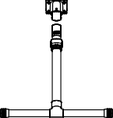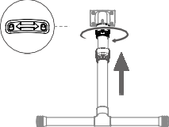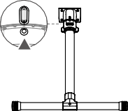
Hình 6. Cách lắp đặt càng đáp UAV
Mở khung máy bay
- Tháo hai giá giữ cánh quạt.
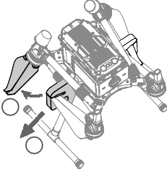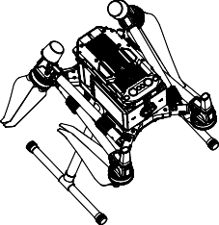
1
2
Hình 7. Cách mở cánh UAV

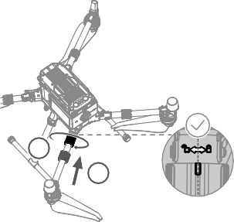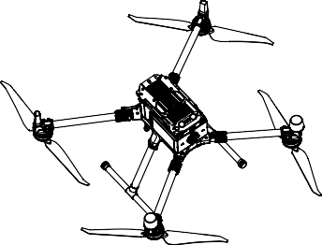
2
1
Hình 8. Khóa cánh UAV

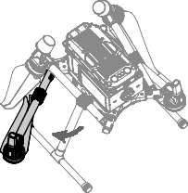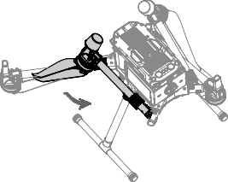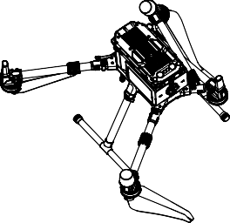
Hình 9. Mở cánh UAV

Lắp gimbal và camera
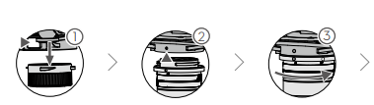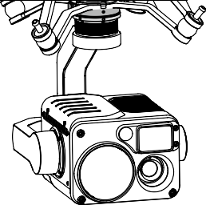

Nhấn nút tháo gimbal để tháo nắp bảo vệ. | Căn chỉnh chấm trắng và chấm đỏ, sau đó lắp gimbal vào. | Xoay khóa gimbal đến vị trí khóa.
Lắp gimbal và camera
- Căn chỉnh chấm trắng và chấm đỏ, sau đó lắp gimbal vào.
Sau khi lắp đặt:
- Khóa gimbal phải được xoay hoàn toàn khi tháo ra để chuẩn bị cho lần lắp tiếp theo.
- Lắp một cặp pin.
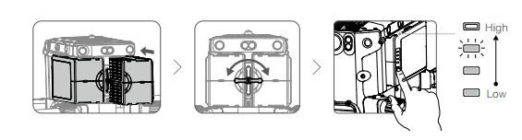
Bật nguồn máy bay
Bật/Tắt:  - Nhấn nút nguồn trên máy bay.  - Trong vòng 3 giây, nhấn lại và giữ để bật/tắt. Đèn báo nguồn sẽ sáng liên tục khi máy bay bật.  Liên kết:  - Nhấn và giữ nút nguồn ít nhất 5 giây để liên kết máy bay với tay điều khiển thông minh.  - Đèn nguồn sẽ nhấp nháy trong quá trình liên kết. | 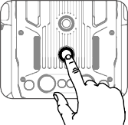
Lưu ý:
- Nếu trong trường hợp bất khả kháng chỉ còn 1 pin khi đang bay, hãy hạ cánh ngay lập tức và thay pin càng sớm càng tốt.

BẢNG THÔNG SỐ KỸ THUẬT AN TOÀN & BẢO QUẢN PIN LIPO ĐÀO TẠO
Thông số kỹ thuật | Mức an toàn / Khuyến nghị | Cảnh báo nguy hiểm / Hành động
Nhiệt độ hoạt động pin | Dưới 45°C.  Hoạt động lý tưởng từ 20°C đến 35°C. | Trên 60°C: Quá nhiệt nghiêm trọng. Phải đáp khẩn cấp lập tức. Tuyệt đối không sạc pin khi mới hạ cánh còn nóng (để nguội tối thiểu 20 phút).
Nội trở cell pin (Internal Resistance) | Dưới 10 mΩ/cell.  Pin hoạt động khỏe, xả dòng đều đặn. | 10 - 15 mΩ/cell: Cảnh báo chai pin, hạn chế tốc độ bay.  Trên 15 mΩ/cell: Pin mỏi nghiêm trọng, có nguy cơ sụt áp đột ngột. Loại bỏ, cấm bay.
Điện áp lưu trữ (Storage) | 3.80V - 3.85V / cell.  Trạng thái lưu kho hóa học ổn định nhất. | Để cạn kiệt (< 3.0V/cell) hoặc sạc đầy (4.2V/cell) quá 7 ngày: Gây phồng pin, hỏng hóa học vĩnh viễn, tăng nguy cơ cháy nổ tự phát.
Điện áp bay tối thiểu (Voltage Cutoff) | Điện áp cảnh báo: 3.6V/cell.  Điện áp đáp ngay: 3.5V/cell. | Dưới 3.3V/cell: Nguy kịch. Sụt áp đột ngột dẫn đến tắt nguồn FC giữa không trung gây rơi tự do.
Quy tắc bảo quản pin LiPo phòng chống cháy nổ tại kho lưu trữ:
- Bảo quản pin trong túi chống cháy chuyên dụng (LiPo Safe Bag) hoặc hộp sắt chuyên dụng cách điện.
- Nhiệt độ kho lưu trữ duy trì từ 15°C đến 25°C, phòng kho thông thoáng, tránh ánh nắng trực tiếp và các nguồn phát nhiệt.
- Kiểm tra điện áp pin định kỳ mỗi 30 ngày. Tiến hành sạc bù đưa pin về mức lưu trữ 3.8V - 3.85V/cell nếu phát hiện điện áp tự xả xuống dưới 3.7V/cell.
- Tuyệt đối không sạc pin qua đêm không có người giám sát. Luôn sử dụng bộ sạc cân bằng (balance charger) chất lượng cao.
Sơ đồ máy bay
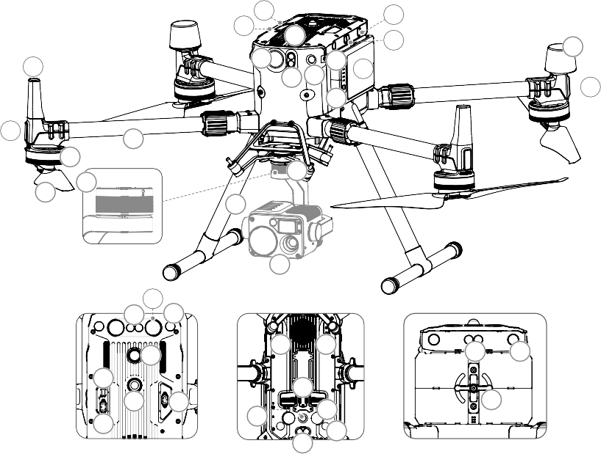
14
13
14
12
13
18
10
1
16
2
3
15
17
19
9
6
7
4
8
5
11
35
23
22 24

21
27 27
32 33
25
36
20 27
26
31
30
29
34
28
Hình 10. Sơ đồ UAV
Góc nhìn trên | Góc nhìn dưới | Góc nhìn sau

1. Camera FPV | 19. Đèn trạng thái máy bay
2. Hệ thống cảm biến hồng ngoại phía trước | 20. Đèn beacon phía trên
3. Hệ thống thị giác phía trước | 21. Nút nguồn / đèn báo
4. Cổng gimbal v2.0 | 22. Cảm biến hồng ngoại phía trên
5. Nút tháo gimbal | 23. Đèn phụ phía trên
6. Tay khung | 24. Hệ thống thị giác phía trên
7. Động cơ | 25. Cổng Assistant
8. Cánh quạt | 26. Cổng OSDK
9. Đèn LED ESC | 27. Cổng PSDK
10. Ăng-ten truyền tín hiệu | 28. Cảm biến hồng ngoại phía dưới
11. Càng hạ cánh | 29. Hệ thống thị giác phía dưới
12. Bộ lọc không khí | 30. Đèn phụ phía dưới
13. Hệ thống cảm biến hồng ngoại trái/phải | 31. Đèn beacon phía dưới
14. Hệ thống thị giác trái/phải | 32. Cảm biến hồng ngoại phía sau
15. Pin bay thông minh | 33. Hệ thống thị giác phía sau
16. Đèn báo mức pin | 34. Khóa pin
17. Nút kiểm tra pin | 35. Gimbal và camera
18. Ăng-ten D-RTK
Chú thích
- Lưu ý: Gimbal hướng xuống phải được kết nối với cổng gimbal số 1.

Bộ điều khiển bay (Flight Controller)
Sơ đồ điều khiển
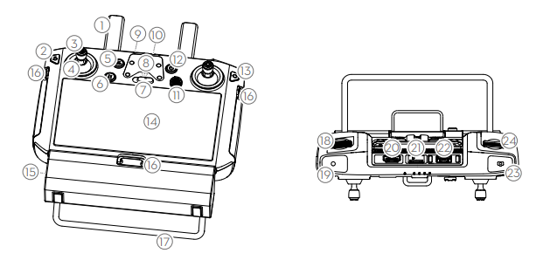
Hình 11. Cấu tạo bộ điều khiển
1. Ăng-ten | 13. Nút xác nhận
2. Nút quay lại / Nút chức năng  Nhấn một lần để quay lại trang trước, nhấn hai lần để về màn hình chính. Nhấn giữ để xem hướng dẫn sử dụng các tổ hợp nút. | 14. Màn hình cảm ứng
3. Cần điều khiển | 15. Cổng sạc (USB-C)
4. Nắp bảo vệ cần điều khiển | 16. Móc dây đeo
5. Nút RTH (Return to Home – Tự động quay về) | 17. Tay cầm
6. Nút tạm dừng chuyến bay | 18. Núm điều khiển góc tilt gimbal (lên/xuống)
7. Công tắc chế độ bay | 19. Nút ghi hình
8. Vị trí lắp giá đỡ (bên dưới tích hợp mô-đun GPS) | 20. Cổng HDMI
9. Đèn LED trạng thái | 21. Khe thẻ nhớ microSD
10. Đèn LED mức pin | 22. Cổng USB-A  Dùng để kết nối thiết bị ngoại vi hoặc kết nối với máy tính để cập nhật firmware.
11. Nút 5D  Cấu hình mặc định như sau (có thể cài đặt trong Bộ điều khiển):  * Lên: Phóng to camera  * Xuống: Thu nhỏ camera  * Trái: Giảm giá trị EV (bù phơi sáng)  * Phải: Tăng giá trị EV  * Nhấn: Mở menu Chế độ bay thông minh trong Bộ điều khiển  Vào Settings (Cài đặt) > Control Stick Navigation (Điều hướng cần điều khiển) để kích hoạt chức năng này. | 23. Nút lấy nét / chụp ảnh  Nhấn nửa để lấy nét, nhấn hết để chụp ảnh.
12. Nút nguồn | 24. Núm điều khiển xoay ngang gimbal (pan)

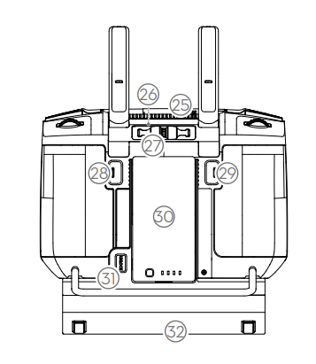 | 24. Núm điều khiển xoay ngang gimbal (pan)  25. Khe tản nhiệt  26. Khe lưu trữ cần điều khiển  27. Cần điều khiển dự phòng  28. Nút tùy chỉnh C2  29. Nút tùy chỉnh C1  30. Pin thông minh WB37  31. Nút tháo pin

Hệ thống định vị GNSS và cảm biến
Giới thiệu
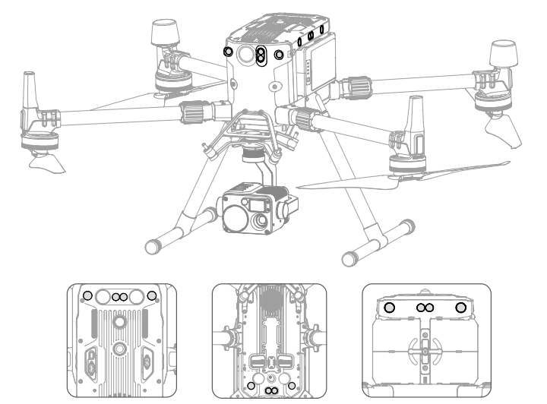
Hình 12. Hệ thống cảm biến trên UAV
Nhìn từ trên | Nhìn từ dưới | Nhìn từ phía sau
Lưu ý:

Phạm vi phát hiện của Hệ thống Thị giác
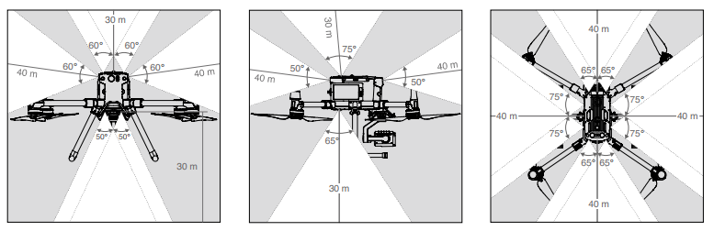
Hình 13. Điểm mù cảm biến của UAV
Phạm vi phát hiện của Hệ thống Cảm biến Hồng ngoại (Infrared Sensing System)
Phạm vi phát hiện của các cảm biến hồng ngoại là 8 m.  Lưu ý rằng máy bay không thể phát hiện và tránh các chướng ngại vật nằm ngoài phạm vi phát hiện này. | 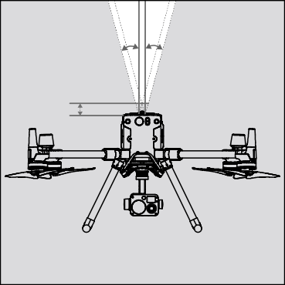  15° 15°  100 mm
Minh họa về phạm vi phát hiện của Hệ thống Thị giác (Vision System) và cảm biến siêu âm được trình bày bên dưới. Do sai số trong quá trình lắp ráp, góc của Vision System có thể có sai lệch khoảng ±2°. Để tránh tai nạn, KHÔNG gắn bất kỳ payload (tải trọng) nào có thể nằm trong vùng không được che chắn của cảm biến (Do Not Obstruct Zone). Nếu payload xâm phạm vào vùng này, khuyến nghị tắt Vision System trong ứng dụng Pilot và bay với sự thận trọng. | 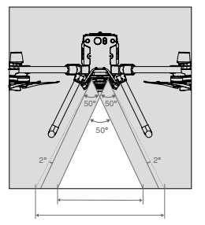  Vùng không che chắn  Vùng phát hiện hiệu quả
Hiệu chuẩn (Calibration)
Kết nối máy bay với máy tính và thực hiện hiệu chuẩn camera Vision System khi có yêu cầu trong ứng dụng Bộ điều khiển.
Các bước thực hiện:
- Bật nguồn máy bay.
- Mở Assistant 2 for Matrice và đăng nhập bằng tài khoản.
- Đặt mặt của bảng hiệu chuẩn thị giác (visual calibration plate) có các chấm hướng về phía Vision System, sau đó làm theo hướng dẫn trong phần mềm chuyên dụng để hoàn tất quá trình hiệu chuẩn.
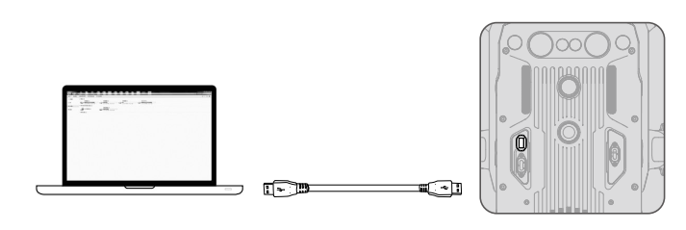
Lưu ý: KHÔNG tắt nguồn hoặc rút cáp USB-C sau khi bắt đầu hiệu chuẩn. Hãy chờ hệ thống hoàn tất quá trình tính toán dữ liệu.
Hệ thống Thị giác cho phép máy bay lơ lửng chính xác (precision hovering) trong nhà hoặc trong môi trường không có tín hiệu GNSS (Global Navigation Satellite System – hệ thống định vị vệ tinh).
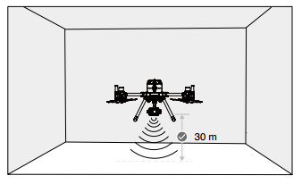
Thực hiện theo các bước dưới đây để sử dụng Hệ thống Thị giác (Vision System):
1. Đảm bảo máy bay đang ở P-mode (Positioning Mode – chế độ định vị) và đặt máy bay trên bề mặt phẳng.  2. Bật nguồn máy bay. Sau khi cất cánh, máy bay sẽ tự động giữ vị trí (hover tại chỗ). Đèn trạng thái của máy bay sẽ nháy xanh 2 lần liên tiếp, cho biết Hệ thống Thị giác đang hoạt động bình thường | 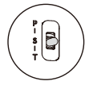
Lưu ý:
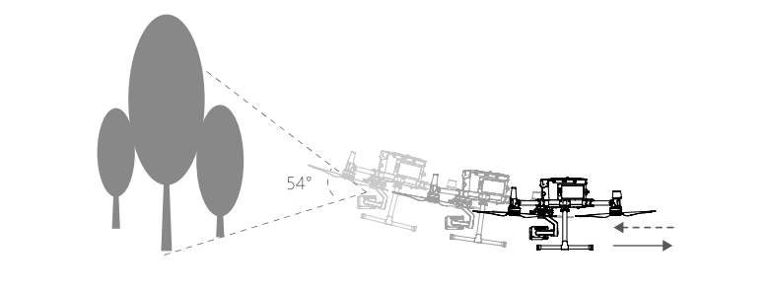
Hình 14. Ảnh mô tả trạng thái UAV trước khi gặp chướng ngại vật
Cảnh báo về Hệ thống Thị giác và Hệ thống cảm biến hồng ngoại
- Bay trên các bề mặt đơn sắc (ví dụ: đen hoàn toàn, trắng hoàn toàn, đỏ hoàn toàn, xanh lá hoàn toàn) hoặc không có hoa văn/kết cấu rõ ràng.
- Bay trên mặt nước hoặc bề mặt trong suốt.
- Bay trong khu vực có ánh sáng thay đổi thường xuyên hoặc đột ngột, hoặc nơi có ánh sáng mạnh chiếu trực tiếp quá mức.
- Bay với tốc độ cao (trên 14 m/s ở độ cao 2 m hoặc trên 5 m/s ở độ cao 1 m).
- Các chướng ngại vật quá nhỏ.
- Môi trường có tầm nhìn kém (ví dụ: sương mù dày đặc).
- Bay trên các bề mặt hấp thụ sóng âm (ví dụ: vật thể màu đen mờ hoàn toàn).
- Chướng ngại vật quá nhỏ.
- Các vật thể dạng gương hoặc trong suốt (như gương, nước, kính).
Lưu ý quan trọng:
Hệ thống Thị giác (Vision System) có thể không hoạt động bình thường khi máy bay bay trên mặt nước.
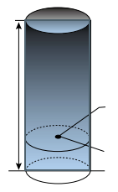
Độ cao của máy bay tại thời điểm khởi động
Điểm gốc
Bán kính bay tối đa
Độ cao bay tối đa
Hình 15. Hình ảnh mô phỏng setup các khoảng cách quan trọng của UAV
Bảng 4
Tín hiệu GNSS mạnh
Giới hạn | Mô tả | Thông báo trên ứng dụng Bộ điều khiển
Độ cao bay tối đa | Độ cao của máy bay không được vượt quá giá trị đã thiết lập. | Đã đạt độ cao bay tối đa. Điều chỉnh lại độ cao trong cài đặt FC nếu cần.
Bán kính bay tối đa | Khoảng cách bay không được vượt quá giá trị đã thiết lập. | Đã đạt khoảng cách bay tối đa. Điều chỉnh lại khoảng cách trong cài đặt FC nếu cần.
Bảng 5 Bảng mô tả tính hiệu GNSS yếu trên bộ điều khiển
Tín hiệu GNSS yếu
Giới hạn | Mô tả | Thông báo trên ứng dụng Bộ điều khiển
Độ cao bay tối đa | Độ cao bị giới hạn ở 26 ft (8 m) khi tín hiệu GNSS yếu và Hệ thống Thị giác được kích hoạt. Độ cao bị giới hạn ở 98 ft (30 m) khi tín hiệu GNSS yếu và Hệ thống Thị giác bị tắt. | Đã đạt độ cao bay tối đa. Điều chỉnh độ cao trong cài đặt MC nếu cần.
Bán kính bay tối đa | Không giới hạn | Không áp dụng
Lưu ý:
Vì lý do an toàn, không bay gần sân bay, đường cao tốc, nhà ga, đường sắt, trung tâm thành phố hoặc các khu vực nhạy cảm khác. Chỉ vận hành máy bay trong phạm vi tầm nhìn trực tiếp.
Bảng 6 Bảng mô tả vùng hạn chế bay
Vùng GEO | Mô tả
Vùng hạn chế (Restricted Zone) | Cất cánh: Không thể khởi động động cơ.  Khi bay: Khi tín hiệu GNSS chuyển từ yếu sang mạnh, Bộ điều khiển bắt đầu đếm ngược. Khi kết thúc, máy bay sẽ hạ cánh ngay lập tức ở chế độ hạ cánh bán tự động và tắt động cơ sau khi tiếp đất.  Khi bay: Khi máy bay tiếp cận ranh giới vùng hạn chế, nó sẽ tự động giảm tốc và giữ vị trí.
Vùng cho phép có điều kiện (Authorization Zone) | Cất cánh: Không thể khởi động động cơ. Chỉ có thể cất cánh sau khi gửi yêu cầu mở khóa bằng số điện thoại người dùng.  Khi bay: Khi tín hiệu GNSS chuyển từ yếu sang mạnh, Bộ điều khiển bắt đầu đếm ngược. Khi kết thúc, máy bay sẽ hạ cánh ngay lập tức ở chế độ hạ cánh bán tự động và tắt động cơ sau khi tiếp đất.
Vùng cảnh báo nâng cao (Enhanced Warning Zone) | Máy bay bay bình thường nhưng người dùng phải xác nhận đường bay.
Vùng cảnh báo (Warning Zone) | Máy bay bay bình thường nhưng người dùng sẽ nhận được cảnh báo.
Vùng giới hạn độ cao (Altitude Zone) | Khi tín hiệu GNSS mạnh, máy bay không thể vượt quá độ cao đã thiết lập.  Khi bay: Khi tín hiệu GNSS chuyển từ yếu sang mạnh, nếu máy bay cao hơn giới hạn, nó sẽ hạ xuống và giữ vị trí dưới giới hạn.  Khi tín hiệu GNSS mạnh, khi máy bay tiếp cận ranh giới vùng độ cao, nếu vượt quá giới hạn, máy bay sẽ giảm tốc và giữ vị trí.  Khi tín hiệu GNSS chuyển từ yếu sang mạnh, nếu máy bay cao hơn giới hạn, ứng dụng Bộ điều khiển sẽ đếm ngược. Khi kết thúc, máy bay sẽ hạ xuống và giữ vị trí dưới giới hạn.
Vùng tự do (Free Zone) | Máy bay bay bình thường không có hạn chế.

Thông số kỹ thuật
Bảng 7
Mục | Nội dung
Cấp bảo vệ | IP45
GNSS | GPS + GLONASS + BeiDou + Galileo
Nhiệt độ hoạt động | -20° đến 50°C (-4° đến 122°F)
Bộ điều khiển thông minh
Dải tần hoạt động OcuSync Enterprise | 2.400 - 2.4835 GHz; 5.725 - 5.850 GHz
Khoảng cách truyền tối đa (không vật cản, không nhiễu) | NCC/FCC: 15 km; CE/MIC: 8 km; SRRC: 8 km
Công suất phát (EIRP) | 2.400 - 2.4835 GHz: 29.5 dBm (FCC); 18.5 dBm (CE/SRRC/MIC)  5.725 - 5.850 GHz: 28.5 dBm (FCC); 12.5 dBm (CE); 20.5 dBm (SRRC)
Pin ngoài | Tên: WB37  Dung lượng: 4920 mAh; Điện áp: 7.6 V  Loại pin: LiPo; Năng lượng: 37.39 Wh  Thời gian sạc: 70 phút (15°–45°C); 130 phút (0°–15°C)
Pin tích hợp | Loại pin: 18650 Li-ion (5000 mAh @ 7.2 V)  Sạc: Hỗ trợ USB 12V/2A  Công suất định mức: 17 W  Thời gian sạc: 2 giờ 15 phút (USB 12V/2A)
Thời gian hoạt động | Pin trong: ~2.5 giờ  Pin trong + pin ngoài: ~4.5 giờ
Nguồn cấp (USB-A) | 5 V / 1.5 A
Nhiệt độ hoạt động | -20° đến 40°C (-4° đến 104°F)
Hệ thống thị giác
Phạm vi cảm biến chướng ngại | Trước/Sau/Trái/Phải: 0.7 - 40 m  Trên/Dưới: 0.6 - 30 m
Góc nhìn (FOV) | Trước/Sau/Dưới: 65°(H), 50°(V)  Trái/Phải/Trên: 75°(H), 60°(V)
Môi trường hoạt động | Bề mặt có hoa văn rõ ràng, ánh sáng > 15 lux
Hệ thống cảm biến hồng ngoại
Phạm vi cảm biến | 0.1 - 8 m
Góc nhìn (FOV) | 30°
Môi trường hoạt động | Chướng ngại lớn, khuếch tán, phản xạ (>10%)

Hệ thống truyền dẫn và liên kết điều khiển (RF, LTE/5G, vệ tinh)
Hệ thống truyền dẫn và liên kết điều khiển là thành phần cốt lõi quyết định tầm bay, độ tin cậy và khả năng vận hành của UAV. Hiểu rõ nguyên lý hoạt động, ưu nhược điểm và giới hạn của từng phương thức truyền dẫn là yêu cầu bắt buộc đối với người vận hành UAV chuyên nghiệp.

Hệ thống kép (Dual-band) và liên kết dự phòng
Các UAV chuyên nghiệp hiện đại thường hỗ trợ hệ thống truyền dẫn kép, tự động chuyển đổi giữa các băng tần hoặc phương thức truyền dẫn khi tín hiệu bị suy giảm hoặc mất. DJI M350 RTK hỗ trợ đồng thời OcuSync, 4G LTE và có thể chuyển đổi tự động giữa hai phương thức này. Cơ chế chuyển đổi dự phòng đảm bảo liên kết điều khiển không bị gián đoạn, nâng cao độ an toàn trong quá trình bay.

Yêu cầu liên kết dữ liệu cho BVLOS
Đối với các nhiệm vụ BVLOS, hệ thống truyền dẫn phải đáp ứng các yêu cầu khắt khe hơn: băng thông đủ lớn để truyền video thời gian thực và dữ liệu cảm biến; độ trễ thấp (dưới 200 ms) để đảm bảo khả năng phản ứng kịp thời; cơ chế dự phòng kép hoặc tam (redundant link) để đề phòng mất liên kết; khả năng mã hóa dữ liệu để bảo mật thông tin; và tuân thủ quy định về công suất phát và băng tần của cơ quan quản lý viễn thông. Việc lập kế hoạch truyền dẫn chi tiết, bao gồm kiểm tra phủ sóng và phương án dự phòng, là bước không thể thiếu trong quy trình chuẩn bị nhiệm vụ BVLOS.

Hệ thống giám sát và ghi dữ liệu bay
Dữ liệu bay được tự động ghi vào bộ nhớ trong của máy bay. Bạn có thể kết nối máy bay với máy tính qua cổng USB và xuất dữ liệu này bằng phần mềm của nhà sản xuất

PHẦN CÂU HỎI ÔN TẬP
I. Câu hỏi trắc nghiệm
Câu 1: Trong chuyến bay bằng và ổn định (không gia tốc), lực nâng (Lift) do cánh quạt hoặc bề mặt cánh tạo ra phải tương đương với trọng lượng (Weight) của phương tiện bay để duy trì độ cao.
Câu 2: Lực đẩy (Thrust) là lực có tác dụng kéo phương tiện bay về phía sau, hoạt động cùng chiều với lực cản (Drag) để giúp máy bay giảm tốc độ.
Câu 3: Lực cản (Drag) sinh ra do sự cản trở của không khí khi phương tiện bay di chuyển và luôn hoạt động ngược chiều với hướng bay của phương tiện.
Câu 4: Trọng lượng (Weight) là lực kéo phương tiện bay hướng xuống dưới bề mặt trái đất do tác động của lực hấp dẫn và luôn hoạt động ngược chiều với lực nâng (Lift) trong chuyến bay bằng.
Câu 5: Khi phương tiện bay không người lái lơ lửng (hover) đứng yên tại một vị trí cố định trên không, tổng các lực tác động lên máy bay (lực nâng, lực cản, lực đẩy, trọng lượng) bằng 0.
Câu 6: Nếu tốc độ bay của phương tiện bay tăng lên trong khi giữ nguyên góc tấn (Angle of Attack), lực nâng (Lift) sinh ra sẽ giảm đi.
Câu 7: Lực nâng (Lift) chỉ có thể được sinh ra khi có sự di chuyển tương đối của luồng không khí đi qua bề mặt khí động học của cánh quạt hoặc cánh máy bay.
Câu 8: Để phương tiện bay bắt đầu chuyển động về phía trước và tăng tốc từ trạng thái lơ lửng, lực đẩy (Thrust) tạo ra bắt buộc phải nhỏ hơn lực cản (Drag).
Câu 9: Lực cản ký sinh (Parasite drag) sinh ra do hình dáng và ma sát bề mặt của phương tiện bay sẽ tự động giảm xuống khi máy bay tăng tốc độ.
Câu 10: Sự phân bố trọng lượng không đồng đều làm dịch chuyển vị trí trọng tâm (CG) ra ngoài giới hạn thiết kế sẽ không gây ảnh hưởng đến tính ổn định của phương tiện bay.
Câu 11: Khi bạn đẩy cần điều khiển tiến về phía trước để phương tiện bay chúc mũi xuống và tăng tốc độ tiến lên, phương tiện đang thực hiện chuyển động quanh trục ngang (Lateral axis) gọi là Pitch.
Câu 12: Để tránh một chướng ngại vật ở bên trái, bạn điều khiển phương tiện bay nghiêng cánh sang phải (Roll). Chuyển động nghiêng này được thực hiện bằng cách xoay phương tiện quanh trục thẳng đứng (Vertical axis).
Câu 13: Trong quá trình bay, nếu bạn muốn mũi của phương tiện bay xoay sang trái để camera hướng về phía mục tiêu mà không làm máy bay bị nghiêng, bạn đang thực hiện chuyển động Yaw quanh trục đứng (Vertical axis).
Câu 14: Dù phương tiện bay thực hiện chuyển động ngóc mũi (Pitch), nghiêng cánh (Roll) hay xoay hướng (Yaw), cả ba trục chuyển động này đều luôn giao nhau tại một điểm duy nhất là trọng tâm (CG) của thiết bị.
Câu 15: Khi phương tiện bay đang bay bằng ổn định, nếu có một luồng gió mạnh thổi tạt ngang làm một bên cánh nâng lên cao hơn bên kia, đây là sự nhiễu loạn tác động đến chuyển động Roll quanh trục dọc.
Câu 16: Khi bay ở tốc độ cao, để thực hiện một vòng cua mượt mà và không bị trượt, người lái chỉ cần sử dụng duy nhất lệnh xoay mũi (Yaw) quanh trục đứng mà không cần tạo góc nghiêng (Roll).
Câu 17: Nếu người lái thực hiện lệnh ngóc mũi (Pitch up) quanh trục ngang trong khi giữ nguyên công suất động cơ, phương tiện bay sẽ ngay lập tức gia tốc và bay nhanh hơn về phía trước.
Câu 18: Sự phân bố tải trọng không đồng đều (như gắn camera lệch sang một bên) làm dịch chuyển trọng tâm (CG) sẽ ảnh hưởng trực tiếp đến tính ổn định của trục dọc (Roll) và trục ngang (Pitch).
Câu 19: Hiện tượng mũi máy bay tự động xoay theo hướng gió thổi ngang (để hướng thẳng vào luồng gió tương đối) là một ví dụ của sự dịch chuyển quanh trục ngang (Lateral axis).
Câu 20: Mọi sự thay đổi tư thế hay hướng bay của phương tiện bay không người lái trong không gian đều là kết quả của việc quay quanh một hoặc nhiều trục trong ba trục: Roll, Pitch, và Yaw.
Câu 21: Phương tiện bay đa rotor (Multi-rotor/Quadcopter) có khả năng cất hạ cánh thẳng đứng và bay lơ lửng tại chỗ (hover), rất phù hợp để thực hiện các nhiệm vụ như chụp ảnh, quay phim hoặc kiểm tra công trình trong không gian hẹp.
Câu 22: UAV cánh bằng (Fixed-wing) không thể cất cánh và hạ cánh thẳng đứng tại một vị trí hẹp như đa rotor, nhưng bù lại chúng có ưu điểm bay với tốc độ cao hơn và thời gian hoạt động lâu hơn.
Câu 23: Để thực hiện nhiệm vụ bay vào sát vách một tòa nhà chung cư cao tầng để kiểm tra chi tiết các vết nứt trên tường, UAV cánh bằng (Fixed-wing) là sự lựa chọn an toàn và hiệu quả nhất.
Câu 24: Phương tiện bay lai (Hybrid VTOL) là thiết bị kết hợp được cả khả năng cất/hạ cánh thẳng đứng của dòng đa rotor và khả năng bay hành trình đường dài tiết kiệm năng lượng của dòng cánh bằng.
Câu 25: Khi chế tạo khung vỏ cho phương tiện bay, vật liệu sợi carbon (Carbon fiber) thường được ưu tiên sử dụng vì nó mang lại độ bền cơ học rất cao đồng thời giúp giảm trọng lượng đáng kể cho máy bay.
Câu 26: Khi sử dụng phương tiện bay được chế tạo bằng khung nhôm (Aluminum), người lái không cần lo lắng về sự cố biến dạng khung vỏ vì nhôm là kim loại cứng tuyệt đối và không bao giờ bị cong vênh khi có va chạm mạnh.
Câu 27: Khung chữ H (H-frame) và khung chữ X (X-frame) là những kiểu thiết kế kết cấu hình phổ biến của dòng UAV đa rotor, trong đó khung chữ H thường cung cấp diện tích thân giữa rộng rãi hơn để lắp đặt pin và các thiết bị tải mang.
Câu 28: Sợi thủy tinh (Fiberglass) là vật liệu được sử dụng phổ biến để chế tạo thân vỏ của UAV cỡ nhỏ và trung bình vì nó có trọng lượng tương đối nhẹ và chi phí hợp lý, dù độ cứng không thể vượt trội như sợi carbon.
Câu 29: Vật liệu nhựa kỹ thuật (Plastic) thường được sử dụng làm khung vỏ cho các dòng UAV cỡ nhỏ hoặc đồ chơi vì đặc tính siêu nhẹ, tuy nhiên nó có nhược điểm là cản gió lớn và dễ bị giòn gãy, chịu lực kém hơn so với kim loại hoặc sợi composite.
Câu 30: Sự khác biệt cốt lõi giữa máy bay đa rotor (Multi-rotor) và máy bay lai (Hybrid VTOL) là máy bay lai không sử dụng bất kỳ cụm động cơ hay cánh quạt nào để nâng thẳng đứng mà cất cánh nhờ lực đẩy phản lực.
Câu 31: Trên phương tiện bay đa rotor cơ bản (như quadcopter), tất cả các cụm động cơ và cánh quạt đều được thiết kế để quay cùng một chiều nhằm tạo ra lực đẩy nâng máy bay lên đồng đều nhất.
Câu 32: Trong quá trình chuẩn bị trước chuyến bay, nếu bạn vô tình lắp cánh quạt được thiết kế vắt cho chiều quay kim đồng hồ (CW) vào động cơ đang quay ngược chiều (CCW), cánh quạt đó sẽ không thể sinh ra lực nâng, gây nguy cơ lật máy bay khi cất cánh.
Câu 33: Nguyên lý hoạt động của cánh quạt trên UAV tương tự như bề mặt cánh máy bay (airfoil) xoay tròn, việc quay nhanh sẽ tạo ra luồng khí di chuyển cắt ngang bề mặt cánh, hình thành lực nâng (Lift) hướng lên trên.
Câu 34: Khi phương tiện bay đa rotor đang lơ lửng ổn định (hovering) tại một vị trí, tổng mô-men xoắn (torque) sinh ra từ các động cơ quay thuận và quay nghịch chiều kim đồng hồ sẽ tự động cân bằng và triệt tiêu lẫn nhau.
Câu 35: Để phương tiện bay đa rotor thực hiện lệnh xoay mũi (Yaw) sang trái hoặc phải mà không thay đổi độ cao, hệ thống điều khiển trung tâm sẽ lập tức tăng tốc độ của tất cả các động cơ lên cùng một lúc.
Câu 36: Trên máy bay trực thăng truyền thống (1 rotor chính), cánh quạt đuôi có chức năng cốt lõi là tạo ra lực đẩy ngang để chống lại và triệt tiêu mô-men xoắn sinh ra từ cánh quạt chính.
Câu 37: Để điều hướng phương tiện bay đa rotor tiến về phía trước, hệ thống phải tự động tăng tốc độ vòng quay của các động cơ phía sau và giảm tốc độ động cơ phía trước, nhằm tạo ra góc nghiêng (Pitch) hướng lực đẩy về phía sau.
Câu 38: Nếu một trong bốn động cơ của phương tiện bay Quadcopter (loại 4 cánh quạt) đột ngột hỏng và ngừng quay giữa không trung, ba động cơ còn lại sẽ tự động tăng tốc để bù đắp, giúp máy bay không bị rơi.
Câu 39: Bộ điều khiển tốc độ điện tử (ESC) là thành phần trung gian có nhiệm vụ nhận tín hiệu từ bộ điều khiển bay (Flight Controller) để liên tục điều tiết dòng điện, qua đó thay đổi tốc độ quay của từng động cơ riêng biệt.
Câu 40: Khi tốc độ vòng quay của cánh quạt (RPM) được tăng lên thì lực đẩy sinh ra càng lớn, nhưng đồng thời mô-men xoắn phản lực tác động ngược lại vào thân máy bay sẽ tự động giảm đi.
Câu 41: Pin LiPo (Lithium Polymer) sử dụng trên phương tiện bay không người lái chứa chất điện phân dễ cháy và được nén dưới áp suất, do đó chúng có thể gây ra nguy cơ cháy nổ nếu bị lạm dụng hoặc bảo quản sai cách.
Câu 42: Sau khi kết thúc chuyến bay trong ngày, nếu dung lượng pin LiPo còn trên 50%, bạn nên sạc đầy lên 100% trước khi đem cất giữ trong nhiều ngày để đảm bảo pin luôn sẵn sàng cho lần sử dụng sau.
Câu 43: Ngay sau khi hạ cánh, dù viên pin LiPo vẫn còn đang rất nóng do quá trình xả dòng điện cao, người lái vẫn có thể cắm sạc ngay lập tức vào trạm sạc để tiết kiệm thời gian chuẩn bị cho chuyến bay tiếp theo.
Câu 44: Trong quá trình kiểm tra trước chuyến bay hoặc dung sạc, nếu phát hiện viên pin LiPo có dấu hiệu phồng rộp (balloon/swell) dù chỉ một chút, bạn phải ngừng sử dụng ngay lập tức và loại bỏ viên pin đó.
Câu 45: Để bảo quản thiết bị bay và pin LiPo một cách tốt nhất trong mùa hè, nơi lý tưởng nhất là để chúng trong cốp xe ô tô đóng kín hoặc gara không có hệ thống làm mát để tránh tiếp xúc với độ ẩm.
Câu 46: Việc để pin LiPo trong tình trạng xả cạn kiệt (over-discharged) trong một thời gian dài có thể làm cho mạch bảo vệ rút cạn điện áp xuống dưới ngưỡng an toàn, khiến các bộ sạc thông thường không thể sạc lại được nữa.
Câu 47: Khi phương tiện bay đang hoạt động trên không, nếu hệ thống điều khiển báo động điện áp pin giảm xuống quá thấp, người lái cần phải tìm cách hạ cánh phương tiện bay càng sớm càng tốt để tránh nguy cơ rơi rụng.
Câu 48: Các bộ pin LiPo thông minh hiện nay đều có mạch bảo vệ an toàn tuyệt đối, do đó người dùng có thể cắm sạc pin qua đêm hoặc đi ra ngoài làm việc khác mà không cần phải trực tiếp giám sát quá trình sạc.
Câu 49: Dù không bị va chạm hay rơi rốt vật lý, pin LiPo vẫn có thể xuất hiện tình trạng "mệt mỏi" (battery fatigue) như quá nhiệt hoặc phồng các lõi pin (cells) sau quá trình sử dụng thường xuyên.
Câu 50: Trong trường hợp khẩn cấp, để hoàn thành nốt chuyến bay, người lái vẫn có thể sử dụng một viên pin đã bắt đầu có dấu hiệu phồng nhẹ nếu máy bay thông báo dung lượng vẫn còn đầy 100%.
Câu 51: Trong hệ thống UAV, Bộ điều khiển bay (Flight Controller/Autopilot) đóng vai trò trung tâm, liên tục tiếp nhận dữ liệu từ các cảm biến quán tính và la bàn để tự động tính toán, ra lệnh cho các động cơ nhằm giữ thăng bằng cho phương tiện.
Câu 52: Khi phương tiện bay đang hoạt động ở chế độ bay tự động (Autopilot) theo quỹ đạo lập trình sẵn, người lái tuyệt đối không thể can thiệp thủ công để thay đổi hướng bay hoặc độ cao cho đến khi máy bay hoàn thành toàn bộ hành trình.
Câu 53: Chức năng duy nhất của Bộ điều khiển bay trung tâm (Flight Controller) là truyền tải tín hiệu hình ảnh trực tiếp từ camera của phương tiện bay về màn hình của người điều khiển dưới mặt đất.
Câu 54: Việc sử dụng hệ thống tự động lái (Autopilot) trên phương tiện bay giúp giảm bớt khối lượng công việc và căng thẳng cho người điều khiển, qua đó họ có thể tập trung tốt hơn vào việc quan sát an toàn và quản lý không phận xung quanh.
Câu 55: Trong trường hợp tín hiệu điều khiển từ xa bị mất hoàn toàn, Bộ điều khiển bay trung tâm có thể tự động kích hoạt tính năng an toàn (như Return-to-Home) để đưa phương tiện bay trở về vị trí cất cánh ban đầu.
Câu 56: Ở chế độ điều khiển có hỗ trợ thăng bằng, khi người lái nhả hoàn toàn các cần gạt trên thiết bị điều khiển về vị trí trung tâm, Bộ điều khiển bay sẽ ngay lập tức tắt các động cơ khiến phương tiện bay rơi tự do.
Câu 57: Khi có luồng gió bất ngờ thổi làm UAV đa rotor bị nghiêng, Bộ điều khiển bay sẽ nhận diện sự thay đổi góc nghiêng thông qua các cảm biến và tự động tăng giảm tốc độ các động cơ tương ứng để đưa máy bay trở lại trạng thái cân bằng.
Câu 58: Hệ thống tự động lái (Autopilot) chỉ có thể giúp phương tiện bay không bị lật ngửa, nhưng hoàn toàn không thể giữ phương tiện lơ lửng cố định tại một tọa độ không gian (position hold) khi có gió thổi tạt ngang.
Câu 59: Nếu một trong các động cơ bị suy giảm một phần công suất do bụi bẩn (chưa hỏng hoàn toàn), thuật toán của Bộ điều khiển bay vẫn có khả năng tự động nhận biết sự mất cân bằng và bù đắp lực đẩy bằng cách điều tiết các động cơ còn lại.
Câu 60: Nếu bạn trang bị cho UAV một Bộ điều khiển bay (Flight Controller) hiện đại và đắt tiền nhất, máy bay sẽ không bao giờ bị rơi ngay cả khi hai trong số bốn cánh quạt bị gãy rời hoàn toàn trên không.
Câu 61: Trong Hệ thống đo lường quán tính (IMU), cảm biến gia tốc (Accelerometer) có nhiệm vụ đo lường sự thay đổi về gia tốc tuyến tính và lực quán tính, nhưng tự nó không đủ để xác định chính xác góc nghiêng của máy bay khi có thao tác chuyển hướng gắt.
Câu 62: Con quay hồi chuyển (Gyroscope) trên thiết bị bay không người lái là cảm biến duy nhất chịu trách nhiệm đo lường sự thay đổi tọa độ địa lý (kinh độ, vi độ) để xác định vị trí máy bay trên bản đồ.
Câu 63: Để biết được máy bay đang bị ngóc mũi (Pitch) lên hay nghiêng cánh (Roll) với tốc độ bao nhiêu độ mỗi giây, bộ điều khiển bay lấy dữ liệu trực tiếp từ con quay hồi chuyển (Gyroscope) thay vì cảm biến gia tốc.
Câu 64: Cảm biến quán tính (IMU) có độ chính xác tuyệt đối vĩnh viễn và không bao giờ bị tích lũy sai số theo thời gian, do đó người lái không bao giờ cần phải thực hiện thao tác hiệu chuẩn (calibration) định kỳ.
Câu 65: Trong quá trình bay, nếu toàn bộ cụm cảm biến quán tính (IMU) bị hỏng hoàn toàn, phương tiện bay đa rotor vẫn có thể tự động giữ thăng bằng trên không nhờ vào tín hiệu của hệ thống định vị vệ tinh (GPS).
Câu 66: Nếu bạn khởi động phương tiện bay trên một bề mặt dốc nghiêng hoặc đang bị rung lắc mạnh, cảm biến quán tính (IMU) có thể ghi nhận sai trạng thái cân bằng gốc, dẫn đến nguy cơ máy bay bị trôi hoặc lật khi vừa cất cánh.
Câu 67: Các cảm biến quán tính (IMU) trên UAV dân dụng hiện đại chủ yếu sử dụng công nghệ vi cơ điện tử (MEMS) ở dạng chip, giúp chúng nhỏ gọn và giảm thiểu ảnh hưởng từ độ rung của động cơ so với con quay cơ học truyền thống có cánh quạt quay.
Câu 68: Khi ứng dụng điều khiển liên tục phát cảnh báo "Lỗi cảm biến IMU" (IMU Error) trước chuyến bay, người điều khiển chỉ cần cất cánh nhanh lên cao để luồng gió tự động làm mát và tự động sửa lỗi cảm biến.
Câu 69: Sự kết hợp (fusion) dữ liệu giữa con quay hồi chuyển và gia tốc kế cho phép bộ điều khiển bay (Flight Controller) phân biệt rõ ràng giữa lực hấp dẫn của trái đất và lực ly tâm sinh ra khi phương tiện bay thực hiện vòng cua gắt.
Câu 70: Khi phương tiện bay đang bay lơ lửng ổn định hoàn toàn tĩnh (không có gió, không di chuyển), cả cảm biến gia tốc và con quay hồi chuyển đều truyền về hệ thống thông số bằng 0 trên tất cả các trục không gian.
Câu 71: Hệ thống định vị vệ tinh (GPS) trên thiết bị bay không người lái hoạt động bằng cách chủ động phát tín hiệu vô tuyến lên các vệ tinh ngoài không gian và đợi tín hiệu phản hồi để tính toán tọa độ.
Câu 72: Để thiết bị bay có thể tự động giữ vị trí lơ lửng cố định trên không (hovering) bất chấp luồng gió tạt, bộ điều khiển bay cần kết hợp liên tục dữ liệu tọa độ từ hệ thống GPS và dữ liệu hướng từ la bàn điện tử.
Câu 73: La bàn điện tử (Magnetometer) trên UAV là cảm biến chuyên dụng để đo áp suất không khí, từ đó giúp phương tiện bay xác định và tự động duy trì độ cao so với mặt đất.
Câu 74: Nếu bạn khởi động và cất cánh UAV trực tiếp từ một bề mặt có kim loại lớn như nắp capo ô tô hoặc nắp cống sắt, la bàn điện tử có thể bị nhiễu từ trường nghiêm trọng, dẫn đến nguy cơ mất kiểm soát hướng bay.
Câu 75: Hệ thống GPS trên UAV chỉ cung cấp được thông tin tĩnh về tọa độ vĩ độ và kinh độ, nhưng hoàn toàn không có khả năng đo lường hay tính toán tốc độ di chuyển của thiết bị bay trên không.
Câu 76: Trong môi trường bay giữa các hẻm núi sâu hoặc khu vực có các tòa nhà chọc trời sát nhau, tín hiệu GPS có thể bị che khuất hoặc dội lại nhiều lần (multipath), làm giảm độ chính xác của chức năng giữ vị trí.
Câu 77: Để tính năng tự động quay về điểm cất cánh (Return-to-Home) hoạt động chuẩn xác khi mất tín hiệu điều khiển, hệ thống bắt buộc phải khóa được tín hiệu vệ tinh và lưu tọa độ gốc (Home point) ngay trước lúc cất cánh.
Câu 78: Vì la bàn điện tử hoạt động độc lập và chỉ đo từ trường tự nhiên, người điều khiển tuyệt đối không cần phải thực hiện thao tác xoay máy bay để hiệu chuẩn (calibrate) la bàn dù cho có thay đổi khu vực địa lý bay rất xa.
Câu 79: Khi đang bay mà số lượng vệ tinh GPS đột ngột suy giảm xuống dưới mức tối thiểu (mất định vị), phương tiện bay đa rotor sẽ tự động tắt toàn bộ động cơ và rơi tự do để tránh bay lạc.
Câu 80: Một trong những vai trò cốt lõi của la bàn điện tử (Magnetometer) là giúp bộ điều khiển trung tâm (Flight Controller) phân định chính xác mũi phương tiện đang hướng về góc nào của hệ tọa độ địa lý.
Câu 81: Hệ thống liên kết dữ liệu (Data Link) của phương tiện bay không người lái thường bao gồm hai luồng chính: đường truyền lên (uplink) để nhận lệnh điều khiển và đường truyền xuống (downlink) để gửi dữ liệu trạng thái về trạm mặt đất.
Câu 82: Khi xảy ra sự cố mất tín hiệu điều khiển hoàn toàn (Lost link), phương tiện bay không người lái được thiết kế sẽ tự động tắt ngay lập tức tất cả các động cơ và rơi tự do để tránh bay lạc vào vùng cấm.
Câu 83: Việc điều khiển phương tiện bay khuất phía sau các công trình kiến trúc, tòa nhà cao tầng hoặc vách núi sẽ chặn đường truyền thẳng (line of sight) của sóng vô tuyến, dẫn đến nguy cơ cao bị mất tín hiệu điều khiển.
Câu 84: Sóng radio dùng để điều khiển thiết bị bay dân dụng có khả năng xuyên tiểu mọi vật cản mà không bị suy giảm, do đó người lái có thể ngồi bên trong lô cốt bê tông kín để điều khiển máy bay bên ngoài.
Câu 85: Để đảm bảo an toàn, trước mỗi chuyến bay, người điều khiển bắt buộc phải thiết lập trước quy trình xử lý khi mất tín hiệu (Lost Link Procedure), bao gồm cài đặt độ cao tự động quay về (Return-to-Home altitude) cao hơn mọi chướng ngại vật trong khu vực.
Câu 86: Nếu thiết bị điều khiển đột ngột bị mất kết nối hình ảnh trực tiếp (Video downlink), điều đó đồng nghĩa với việc liên kết điều khiển chuyến bay (Command link) chắc chắn cũng đã bị đứt, và người lái không thể thao tác gì thêm.
Câu 87: Việc hoạt động gần các trạm phát sóng wifi công suất lớn, trạm phát thanh truyền hình hoặc các cột ăng ten viễn thông có thể gây hiện tượng nhiễu sóng vô tuyến, làm giảm tầm hoạt động và gây mất tín hiệu điều khiển thiết bị bay.
Câu 88: Trong sự cố mất tín hiệu điều khiển (Lost link), quy trình tự động quay về điểm xuất phát (Return-to-Home) của phương tiện bay chỉ có thể hoạt động thành công nếu hệ thống định vị vệ tinh (GPS) trên thiết bị vẫn đang thu nhận tín hiệu tốt.
Câu 89: Khái niệm "Mất tín hiệu điều khiển" (Lost link) chỉ xảy ra khi người lái quên sạc pin làm sập nguồn bộ điều khiển cầm tay, hoàn toàn không phụ thuộc vào khoảng cách bay hay sự che khuất của môi trường.
Câu 90: Khi thiết bị bay thông báo cường độ sóng kết nối (Signal strength) đang ở mức rất yếu và liên tục chập chờn, cách xử lý an toàn nhất là lập tức tăng tốc bay ra xa và lên cao hơn nữa để máy bay tự động dò lại sóng.
Câu 91: Bạn gắn thêm một cụm camera nặng vào sát mũi của thiết bị bay, làm dịch chuyển trọng tâm (CG) về phía trước. Trong tình huống này, các động cơ phía trước sẽ phải hoạt động với công suất cao hơn để giữ thăng bằng, dẫn đến việc tiêu hao pin nhanh hơn và giảm tổng thời gian bay thực tế.
Câu 92: Bạn sử dụng drone để phun thuốc trừ sâu. Khi dung dịch trong bình chứa vơi dần đi trong quá trình bay, trọng lượng thiết bị giảm xuống sẽ làm cho máy bay ngày càng trở nên ỉ ách, phản hồi các lệnh điều khiển chậm hơn so với lúc mới cất cánh.
Câu 93: Để bù đắp dung lượng pin, bạn dùng băng dính gắn thêm một viên pin dự phòng vào thanh càng đáp bên phải của thiết bị. Do máy bay có hệ thống tự động cân bằng điện tử, việc gắn tải lệch một bên như vậy sẽ không ảnh hưởng gì đến độ ổn định cơ học và nhiệt độ của các động cơ.
Câu 94: Trước khi thực hiện chuyến bay chở hàng, bạn cần thử và phát hiện tổng trọng lượng máy bay đã vượt quá "Trọng lượng cất cánh tối đa" (MTOW) do nhà sản xuất quy định khoảng 300 gram. Vì mức vượt quá này khá nhỏ, bạn hoàn toàn có thể cất cánh an toàn nếu đẩy cần ga mạnh hơn lúc xuất phát.
Câu 95: Bạn được giao bay một thiết bị có gắn tải trọng cồng kềnh (như một hộp xốp rỗng) trong điều kiện có gió tạt ngang. Dù hộp xốp rất nhẹ, diện tích bề mặt lớn của nó sẽ làm tăng lực cản gió (Drag), khiến phương tiện bay dễ bị đẩy lệch khỏi quỹ đạo và đòi hỏi bạn phải can thiệp điều khiển nhiều hơn.
Câu 96: Khi bạn phải dùng thiết bị bay để cẩu một gói hàng treo đung đung bằng sợi dây thừng thả dài dưới bụng máy bay, việc này sẽ tạo ra hiệu ứng con lắc (pendulum effect) khiến máy bay dễ bị chao đảo, mất thăng bằng khi bạn thực hiện các thao tác chuyển hướng đột ngột.
Câu 97: Bạn vừa lắp đặt thêm bộ cảm biến LiDAR khá nặng khiến thiết bị bay (loại đa rotor) đạt ngưỡng trọng lượng cất cánh tối đa. Trong chuyến bay này, thiết bị sẽ có quán tính lớn hơn, đòi hỏi quãng đường phanh (dừng lại trên không) dài hơn và khả năng leo cao sẽ chậm hơn đáng kể.
Câu 98: Khi sắp xếp các kiện hàng nhỏ vào khoang chứa của máy bay không người lái cánh bằng (Fixed-wing), bạn có thể xếp hàng vào bất kỳ vị trí nào còn trống, miễn là tổng trọng lượng không vượt quá giới hạn thiết kế thì máy bay vẫn đảm bảo tính khí động học và sự ổn định.
Câu 99: Trong trường hợp bạn vô tình phân bổ tải trọng khiến trọng tâm (CG) của phương tiện bay cánh bằng bị dịch chuyển ra ngoài giới hạn cho phép về phía đuôi (Aft CG), máy bay sẽ cực kỳ nhạy cảm với lệnh ngẩng mũi và rất khó phục hồi nếu rơi vào trạng thái thất tốc (Stall).
Câu 100: Khi bạn mang drone lên hoạt động tại một khu vực miền núi có độ cao địa hình lớn và nhiệt độ cao (Mật độ không khí thấp - High Density Altitude), cánh quạt sẽ tạo ra ít lực nâng hơn. Do đó, để cất cánh an toàn, bạn bắt buộc phải giảm bớt tải trọng mang theo so với khi bay ở vùng đồng bằng ven biển.
II. Câu hỏi vấn đáp
Câu 1: Ký hiệu CW và CCW trên cánh quạt nghĩa là gì? Lắp nhầm thì sao?
Câu 2: Nhận định: "Pin bị phồng nhẹ nhưng vẫn hoạt động bình thường thì vẫn dùng bay tiếp được." — Đúng hay sai?
Câu 3: Nhận định: "Cánh quạt chỉ nứt nhẹ ở viền, nhìn vẫn nguyên hình, nên bay thêm một chuyến rồi thay cũng được." — Đúng hay sai?
Câu 4: Nguyên tắc cài đặt độ cao quay về (RTH Altitude) an toàn?
Câu 5: Nhận định: "Chỉ cần pin máy bay đầy là đủ; pin tay điều khiển và điện thoại còn bao nhiêu không quan trọng." — Đúng hay sai?

PHỤ LỤC: TRA CỨU CÁC THUẬT NGỮ VIẾT TẮT TIẾNG ANH CHUYÊN NGÀNH
Để hỗ trợ học viên thuận tiện trong quá trình học tập và làm bài thi trắc nghiệm, dưới đây là bảng giải nghĩa các thuật ngữ viết tắt tiếng Anh chuyên ngành thường gặp trong tài liệu giảng dạy UAV:
• VLOS (Visual Line of Sight): Bay trong tầm nhìn trực quan bằng mắt thường. Khoảng cách bay tối đa phụ thuộc vào tầm nhìn của mắt phi công và kích thước UAV (thường giới hạn dưới 500m).
• BVLOS (Beyond Visual Line of Sight): Bay ngoài tầm nhìn trực quan của phi công. Hoạt động bay dựa hoàn toàn vào hệ thống điều khiển tự động và viễn trắc truyền về trạm đất GCS.
• RTH (Return to Home): Tính năng tự động điều khiển UAV quay trở về điểm cất cánh (Home Point) khi mất tín hiệu điều khiển (RC Lost Link) hoặc dung lượng pin giảm xuống dưới ngưỡng an toàn.
• GCS (Ground Control Station): Trạm điều khiển mặt đất. Có thể là máy tính chuyên dụng, máy tính bảng hoặc ứng dụng di động dùng để lập trình và giám sát đường bay Waypoint tự động.
• DAA (Detect and Avoid): Hệ thống tự động phát hiện và tránh chướng ngại vật hoặc tàu bay khác trên không trung thông qua cảm biến radar/Lidar hoặc camera tầm nhìn máy tính.
• ADS-B (Automatic Dependent Surveillance–Broadcast): Hệ thống giám sát phát sóng tự động. Cho phép UAV tự động phát tọa độ, độ cao, vận tốc của mình cho các tàu bay xung quanh và trạm kiểm soát không lưu.
• PFD (Primary Flight Display): Màn hình hiển thị thông số bay chủ yếu trên giao diện điều khiển (bao gồm độ cao, vận tốc bay, hướng mũi máy bay, và góc nghiêng pitch/roll).
• PIC (Pilot in Command): Phi công chỉ huy. Người chịu trách nhiệm chính về an toàn và toàn bộ quá trình vận hành chuyến bay.
• VO (Visual Observer): Quan sát viên trực quan. Thành viên tổ bay hỗ trợ PIC quan sát không gian xung quanh đường bay bằng mắt thường để cảnh báo sớm chướng ngại vật.
• IMU (Inertial Measurement Unit): Bộ đo lường quán tính. Hệ thống cảm biến tích hợp (gia tốc kế, con quay hồi chuyển) giúp bộ điều khiển bay tự động giữ thăng bằng cho UAV.
• ESC (Electronic Speed Controller): Bộ điều tốc điện tử. Có nhiệm vụ nhận lệnh từ bộ điều khiển bay để thay đổi tốc độ quay của từng động cơ, giúp UAV đổi hướng hoặc thay đổi độ cao.

